МИНОБРНАУКИ РОССИИ

**ФЕДЕРАЛЬНОЕ ГОСУДАРСТВЕННОЕ БЮДЖЕТНОЕ ОБРАЗОВАТЕЛЬНОЕ УЧРЕЖДЕНИЕ**

**ВЫСШЕГО ОБРАЗОВАНИЯ**

**“ВОРОНЕЖСКИЙ ГОСУДАРСТВЕННЫЙ УНИВЕРСИТЕТ”**

*Факультет* *компьютерных наук*

*Кафедра информационных систем*

*Интернет магазин футболок*

*Курсовой проект*

09.03.02 *Информационные системы и технологии*

Обучающийся ______________*И.Е. Лесных*

Обучающийся ______________*Г.О. Латынин*

Обучающийся ______________*А.А. Товмасян*

Руководитель ______________ *В.С. Тарасов.*

Воронеж 2019

# **Содержание**

**Содержание** 2

**Введение** 3

**1. Постановка задачи** 4

**2. Анализ предметной области** 6

**2.1 Анализ существующих решений** 6

**2.1.1 СпортМастер** 6

**2.1.2 Lamoda** 6

**2.1.3 Asos** 7

**2.2 Анализ задачи** 8

**2.2.1 Варианты использования приложения** 8

**2.2.2 Взаимодействие компонентов системы** 10

**2.2.3 Взаимодействие компонентов системы** 14

**2.2.4 Взаимодействие действия в системе** 15

**2.2.5 Модель базы данных** 17

**2.2.6 Развертывание приложения** 17

# **Введение**

В современном мире мы наблюдаем постоянный рост рынка одежды. Компаниям и предпринимателям необходимо улучшать свой продукт и улучшать методы его сбыта, чтобы выдерживать высокую конкуренцию на рынке.

С приходом интернета в повседневную жизнь человека все больше компаний привлекают его себе в помощь, в том числе и магазины одежды. Он позволил расширить территорию сбыта продукции вплоть до всего мира и не удивительно, что почти все магазины создают свои веб-сайты для реализации своей продукции. Эти интернет магазины имеют очевидные преимущества по сравнению и их аналогами в реальном мире. Главным преимуществом онлайн-магазинов для покупателей является отсутствие нужды в непосредственном присутствии в магазине или торговом центре. А для владельцев магазина одним из ключевых факторов является то, что снижаются издержки на содержание магазина, так как отсутствует арендная плата за место для магазина и заработная плата продавцов, так как большую часть их обязанностей берет на себя веб-приложение.

При разработке проекта используется каскадная модель, которая включает в себя следующие этапы:

1. Определение требований.
2. Проектирование.
3. Конструирование (также «реализация» либо «кодирование»).
4. Воплощение.
5. Тестирование и отладка (также «верификация»).
6. Инсталляция.
7. Поддержка.

Также в процессе разработки будет использоваться парадигма объектно-ориентированного программирования.

# **1. Постановка задачи**

Целью курсового проекта является создание веб-приложения, выполняющего функции интернет-магазина по продаже футболок.

В системе предусмотрены три уровня доступа:

1. Неавторизованный пользователь;
2. Клиент;
3. Администратор.

Неавторизованный пользователь обладает следующими возможностями:

* Регистрация;
* Авторизация;
* Просмотр товаров из каталога;
* Добавление товаров в корзину;
* Удаление товаров из корзины.

Клиент обладает следующими возможностями:

* Просмотр товаров из каталога;
* Добавление товаров в корзину;
* Удаление товаров из корзины;
* Оформление заказа;
* Изменение личных данных;
* Выход из системы.

Администратор обладает следующими возможностями:

* Добавление товаров в каталог;
* Изменение товаров в каталоге;
* Удаление товаров из каталога;
* Обработка заказа:
  1. Прием/Отклонение заказа;
  2. Изменение статуса заказа;
* Изменение личных данных;
* Выход из системы;

# **2. Анализ предметной области**

## **2.1 Анализ существующих решений**

### **2.1.1 СпортМастер**

СпортМастер является одним из ключевых игроков на российском рынке спортивных товаров.

Достоинства:

1. Наличие личного кабинета;
2. С помощью различных фильтров легко можно найти интересующий товар;
3. Наличие раздела «Отзывы»;
4. Наличие приложения для мобильных устройств;
5. Огромный ассортимент товаров;
6. Наличие скидочной системы;
7. Наличие доставки;
8. Возможность возврата товара.

Недостатки:

1. Довольно сложный интерфейс;
2. Отсутствие собственного бренда одежды.

### **2.1.2 Lamoda**

Lamoda является одним из ключевых игроков на российском рынке онлайн магазинов одежды.

Достоинства:

1. Наличие личного кабинета;
2. Наличие отличного фильтра для поиска товара;
3. Огромный ассортимент товаров;
4. Наличие скидочной системы;
5. Наличие раздела «Отзывы»;
6. Наличие приложения для мобильных устройств;
7. Наличие доставки с примеркой перед покупкой.
8. Возможность возврата товара.

Недостатки:

1. Отсутствие собственного бренда одежды.

### **2.1.3 Asos**

Asos является одним из ключевых игроков на российском рынке онлайн магазинов одежды, который имеет собственный бренд одежды.

Достоинства:

1. Наличие личного кабинета;
2. Наличие отличного фильтра для поиска товара;
3. Наличие приложения для мобильных устройств;
4. Наличие скидочной системы;
5. Наличие доставки;
6. Наличие собственного бренда одежды;
7. Возможность возврата товара.

Недостатки:

1. Отсутствие раздела «Отзывы».

## **2.2 Анализ задачи**

### **2.2.1 Варианты использования приложения**

Рисунок 1. Диаграмма прецедентов

Пользователь имеет возможность взаимодействовать с приложением без авторизации. При таком сценарии ему будут доступны следующие действия:

1. Регистрация;
2. Авторизация;
3. Просмотр товаров из каталога;
4. Добавление товаров в корзину;
5. Удаление товаров из корзины.

Также пользователь имеет возможность авторизоваться под ролью «Администратор» или ролью «Клиент». Если пользователь авторизуется под ролью «Администратор» то ему будут доступны следующие действия:

1. Изменение личных данных;
2. Добавление товаров в каталог;
3. Изменение товаров в каталоге;
4. Удаление товаров из каталога;
5. Обработка заказа:
   * Прием/Отклонение заказа;
   * Изменение статуса заказа.
6. Выход из системы.

Если же пользователь авторизуется под ролью «Клиент» то ему будут доступны следующие действия:

1. Изменение личных данных;
2. Добавление товаров в корзину;
3. Удаление товаров из корзины;
4. Оформление заказа;
5. Выход из системы.

**2.2.2 Взаимодействие компонентов системы**

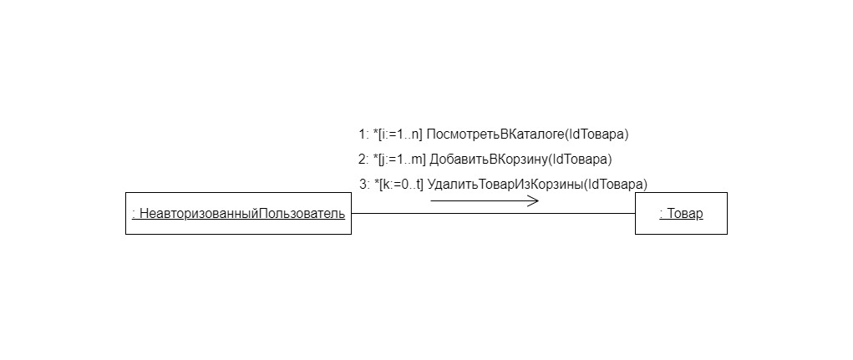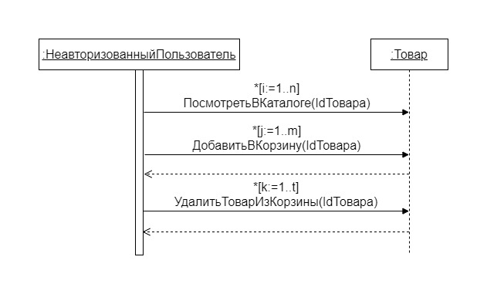Взаимодействие неавторизованного пользователя с системой:

Рисунок 3. Диаграмма взаимодействия для неавторизованного пользователя

Рисунок 2. Диаграмма последовательностей для неавторизованного пользователя

На рисунке 2 показана диаграмма последовательностей, на которой изображено упорядоченное во времени взаимодействие объектов.

На рисунке 3 показана диаграмма взаимодействия, на которой явно указываются отношения между объектами.

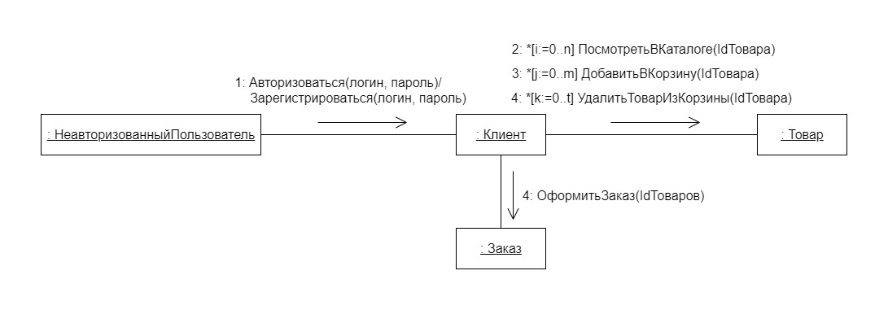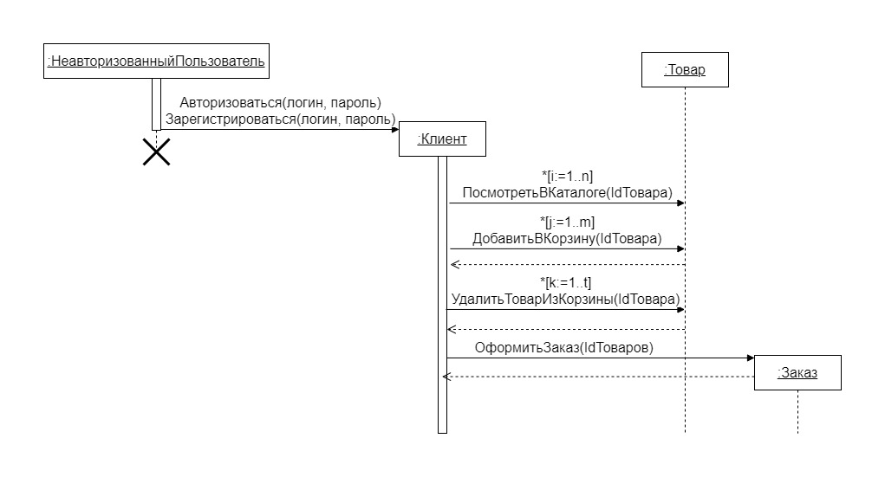Взаимодействие авторизованного под ролью «Клиент» пользователя:

Рисунок 4. Диаграмма последовательностей для авторизованного под ролью «Клиент» пользователя

Рисунок 5. Диаграмма взаимодействия для авторизованного под ролью «Клиент» пользователя

На рисунке 4 показана диаграмма последовательностей, на которой изображено упорядоченное во времени взаимодействие объектов.

На рисунке 5 показана диаграмма взаимодействия, на которой явно указываются отношения между объектами.

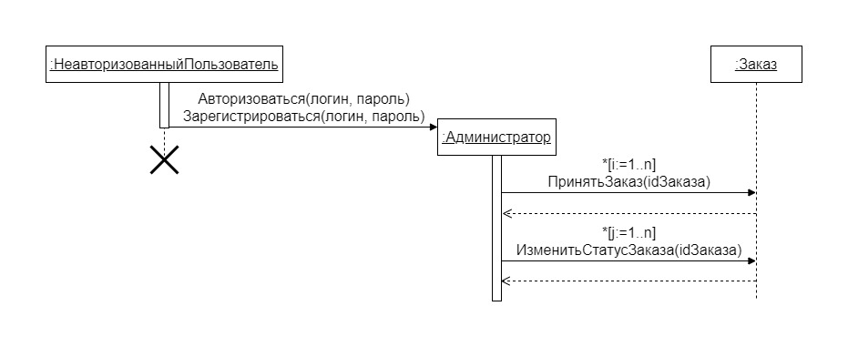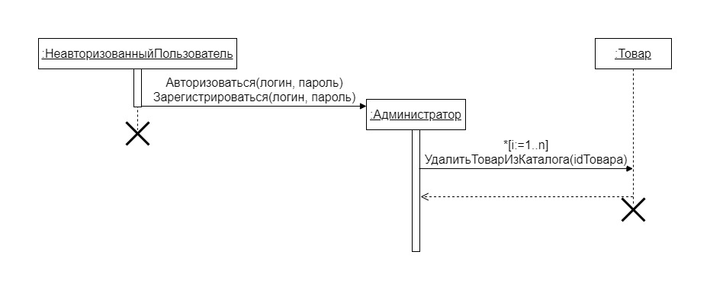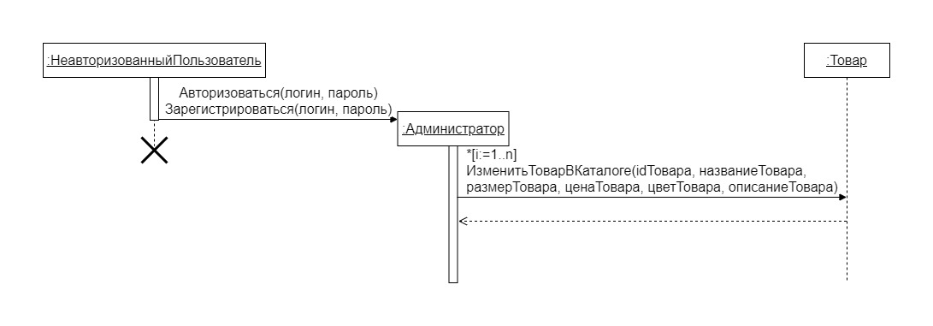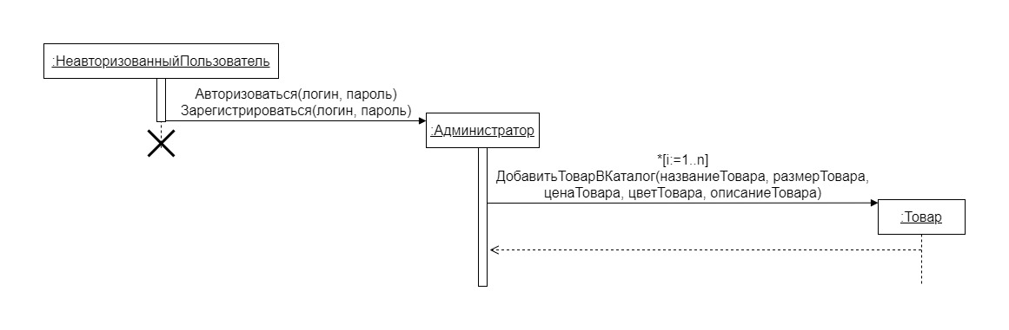Взаимодействие авторизованного под ролью «Администратор» пользователя:

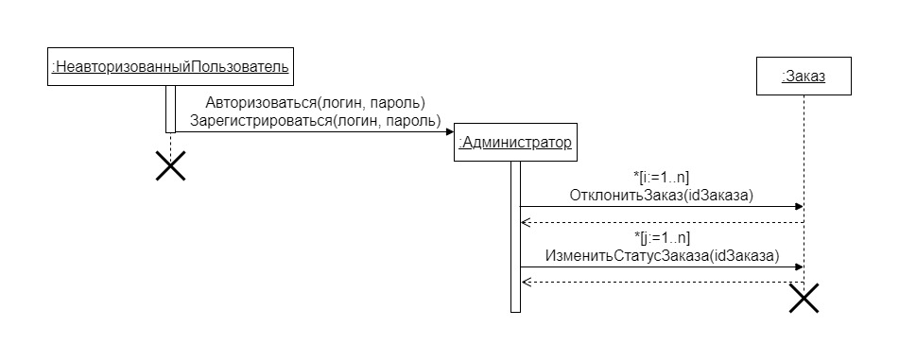

Рисунок 6. Диаграмма последовательностей для авторизованного под ролью «Администратор» пользователя

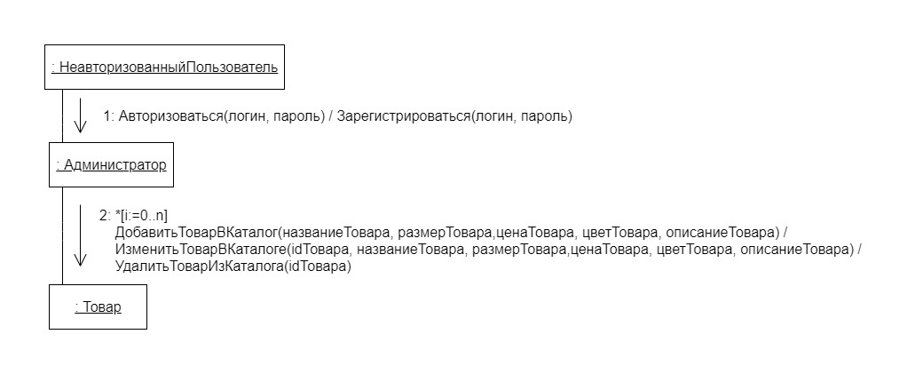

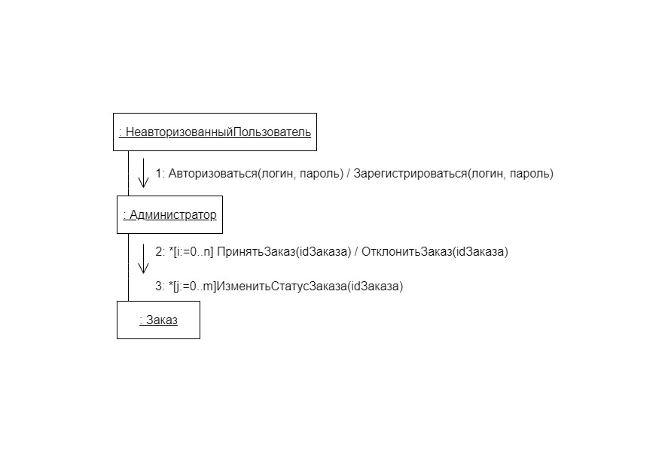

Рисунок 7. Диаграмма взаимодействия для авторизованного под ролью «Администратор» пользователя

На рисунке 6 показана диаграмма последовательностей, на которой изображено упорядоченное во времени взаимодействие объектов.

На рисунке 7 показана диаграмма взаимодействия, на которой явно указываются отношения между объектами.

**2.2.3 Взаимодействие компонентов системы**

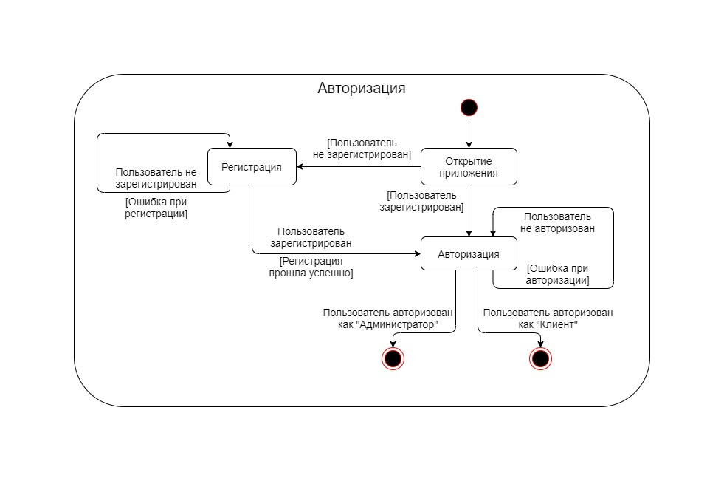

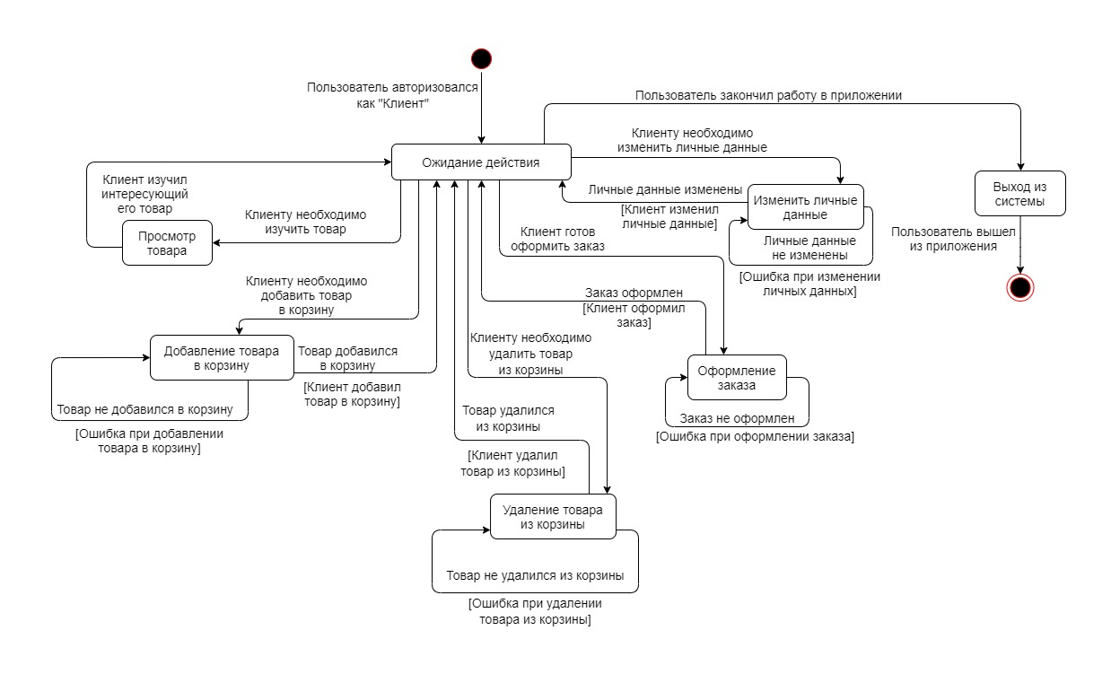

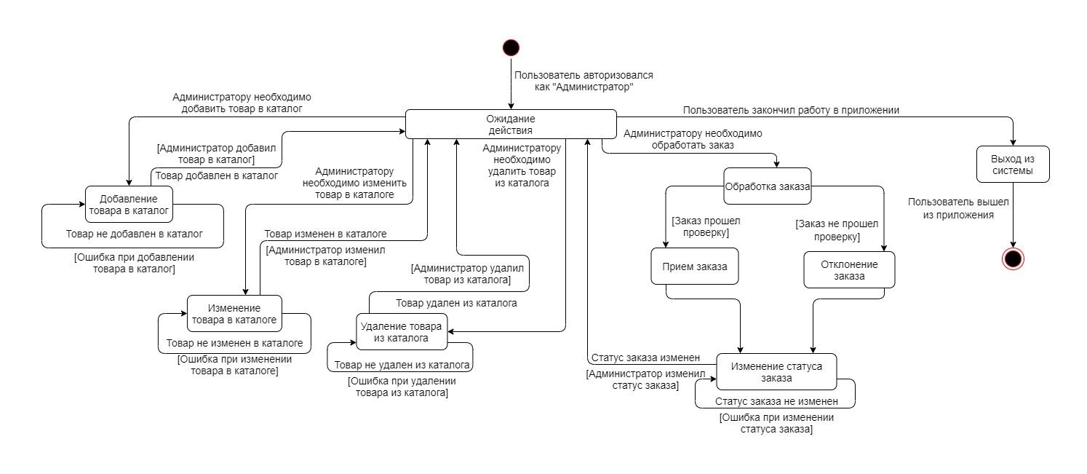Диаграмма состояний, изображенная на Рисунке 8, отражает возможные состояния системы.

Рисунок 8. Диаграмма состояния

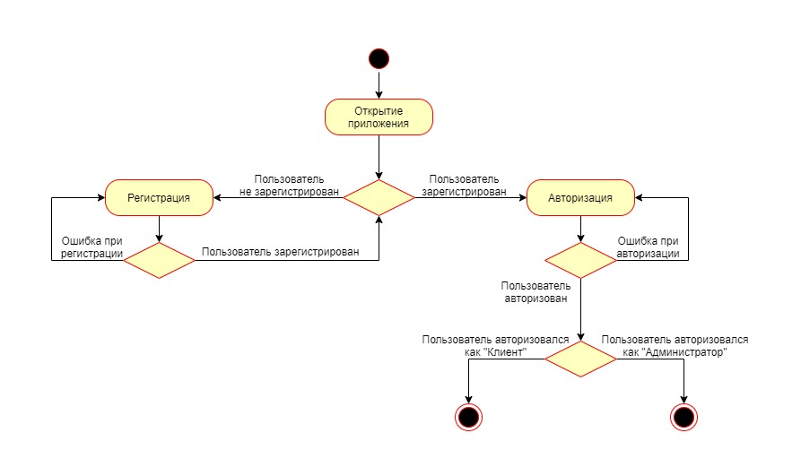**2.2.4 Взаимодействие действия в системе**

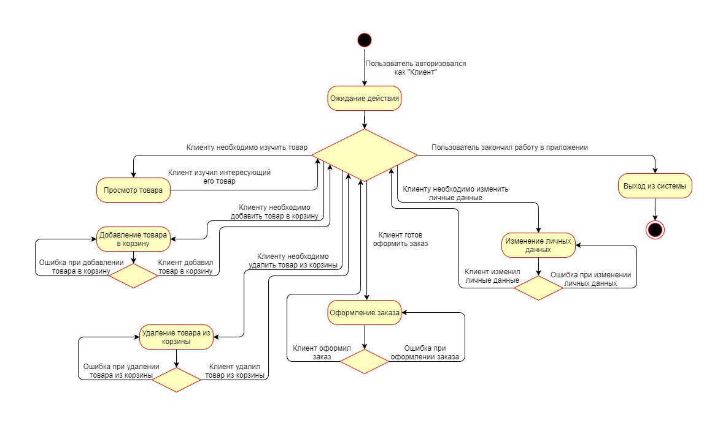

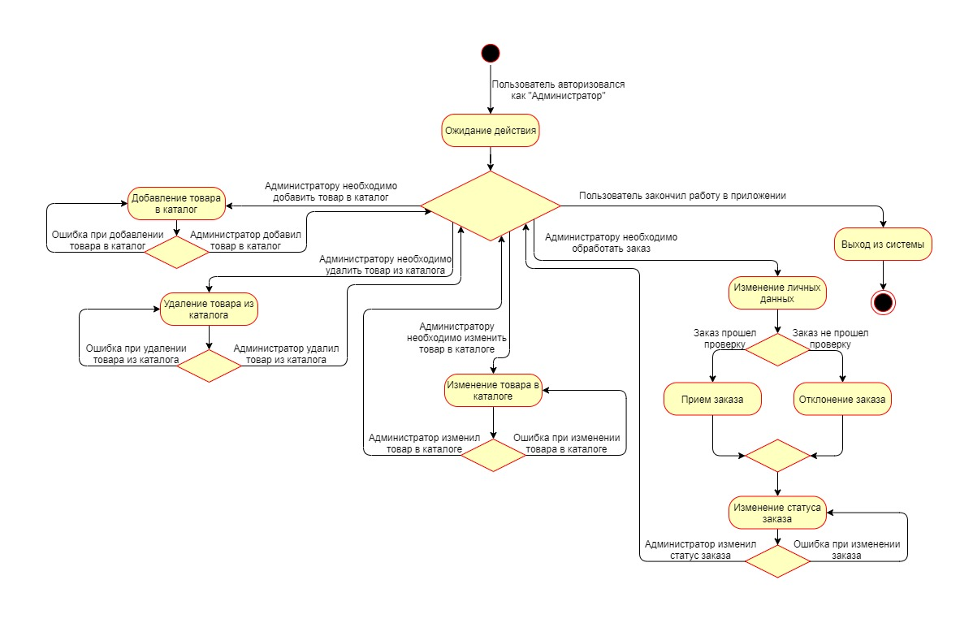

Рисунок 9. Диаграмма активности.

Диаграмма активности, изображенная на рисунке 9, отражает возможные действия, состояния которых описаны на диаграмме состояния (Рисунок 8).

### **2.2.5 Модель базы данных**

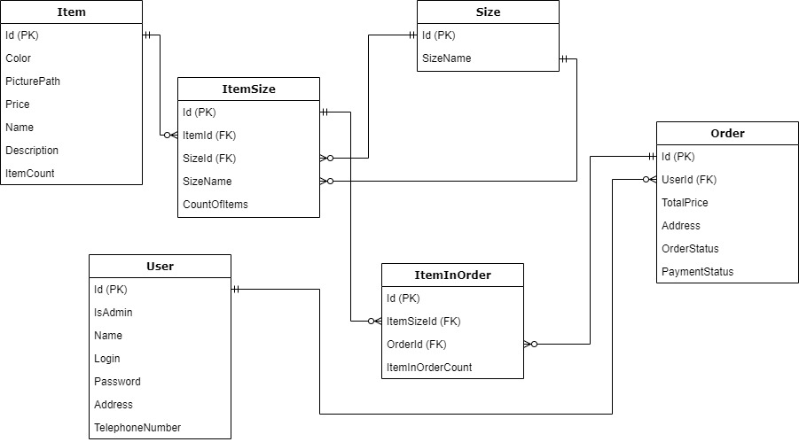

Рисунок 10. Схема базы данных

На рисунке 17 представлена схема базы данных для разрабатываемого приложения.

### **2.2.6 Развертывание приложения**

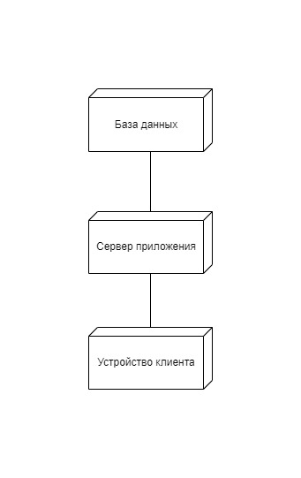

Рисунок 11. Диаграмма развертывания

На Рисунке 11 представлена диаграмма развертывания, чтобы определить какие аппаратные компоненты (узлы) существуют, какие программные компоненты(артефакты) работаю на каждом узле и как различные части этого комплекса соединяются друг с другом.